Einladung zum Familien-Nachmittag
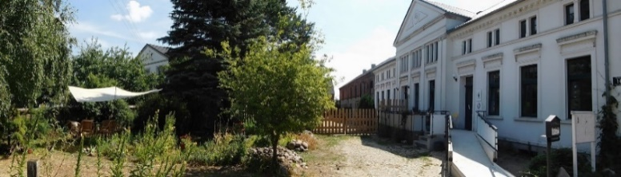
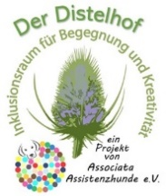
kostenfrei

Am 25. September von 14.00 – 17.00 Uhr …
Termine ab Oktober finden Sie auf der Homepage

… öffnet der Herbsthof im „Distelhof“: Ein inklusiver Nachmittag zum Schauen, Spielen und Plaudern, zum Kennenlernen von Haus und Hof und der Distelhof-Tiere. Spaß gibt es beim Ausprobieren von Stelzen, Pedalo und Jonglierutensilien. Kreativsein beim Malen und Plastizieren und mehr…
Ausprobieren! Sägen mit Bein- oder Armkraft an der Tretlaubsäge!
Für Getränke und Kuchen und Material bitten wir um eine Spende.
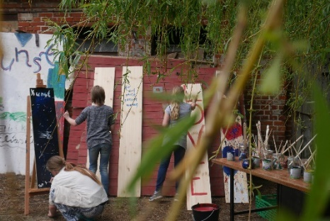
Wir freuen uns auf Sie und Euch. Feriengäste willkommen. Gern
spontan, für unsere Planung freuen
wir uns aber über eine Anmeldung
Tel. 038 797 / 180 136 Judith Bartels
Email: post@inklusionsort-distelhof.de
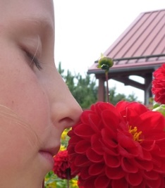
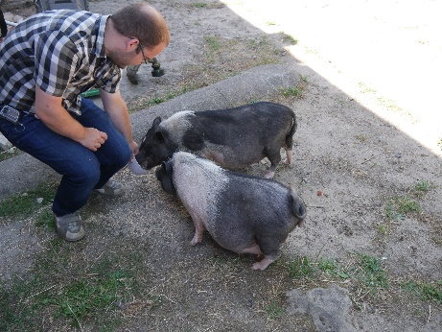
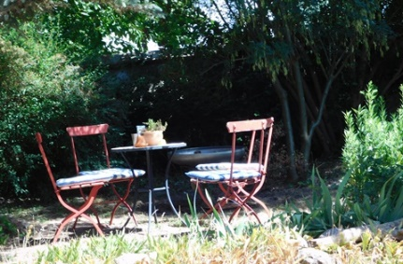
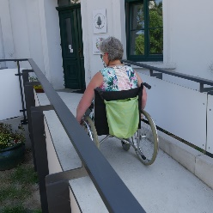

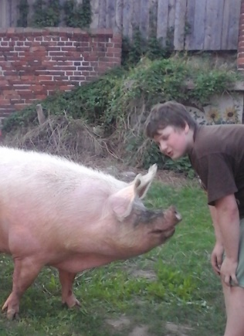
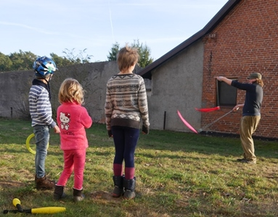

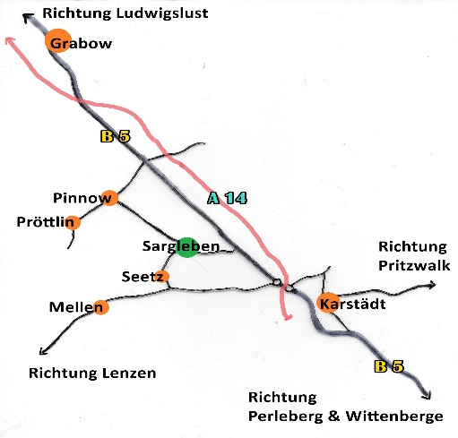

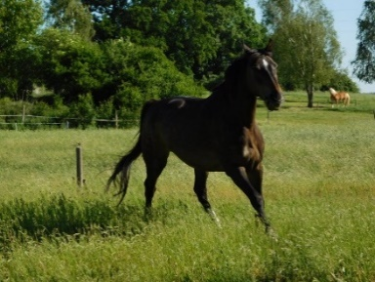
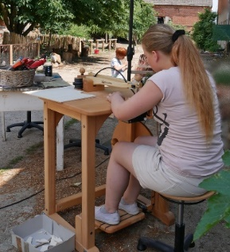

Der Distelhof, Inklusionsort für Begegnung und Kreativität
Sarglebener Dorfstraße 14 * 19357 Karstädt GT Sargleben
Tel.: 038 797 / 18 01 36 * Email: post@inklusionsort-distelhof.de * www.inklusionsort-distelhof.de
Wir gestalten nach Ihren Wünschen individuelle Familien- und Gruppen-Angebote
Wir sind Preisträger des Brandenburger Inklusionspreises
und des IHK-Wettbewerbs „Region Zukunft“ 2019

